计算机网络课程设计任务书
设计题目 | 链路状态路由算法的实现 ★★
已知技术参数和设计要求 | 1.编程实现右图所示简单网络拓扑的链路状态路由算法。  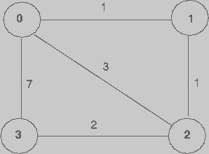  1.1 结点之间的连接关系固定；  1.2 链路开销可以由用户设定。  2.链路状态算法的实现：  2.1 链路状态消息的交换(可选，简单起见，  可基于静态网络拓扑运行Dijkstra算法)；  2.2 网络拓扑的描述/构造；  2.3 利用Dijkstra算法计算路由；  2.4 路由表的输出。  3.网络拓扑结构的描述(数据结构)，拓扑结构利用文件存储。  4.用可视化界面进行程序演示。
设计内容与步骤 | 1.分析链路状态路由协议与Dijkstra算法；  2.熟悉线程间通信与同步机制/或进程间通信机制；  3.网络拓扑的数据结构定义及文件存储；  4.链路状态消息的交换；  5.Dijkstra算法实现；  6.结点路由表的显示；  7.完成课程设计报告。
设计工作计划与进度安排 | 1.熟悉链路状态协议/算法 4小时  2.链路状态算法的实现方式分析 4小时  3.链路状态算法实现框架结构设计 8小时  4.数据结构定义：包括网络拓扑结构、链路状态消息、路由表等 4小时  5.Dijkstra算法实现 10小时  6.课程设计报告 4小时

